PROJET D’HABITAT PARTICIPATIF au 85, av. d’Assas à Montpellier :
« l’écoquelicot »

Maître d’ouvrage : Hérault Aménagement
Architecte : Nicolas BOUDIER.
Pilotage du groupe de futurs habitants : Association ECOHABITONS (Gérard STRAUMANN)

Dans un ensemble de 5 petits immeubles constitué de :
- un immeuble pour l’habitat participatif :
- 16 à 18 logements situés à partir du R+1 : 1300 M2 de SHAB au total
- Un commerce sur 180 M2 , une épicerie participative ou une épicerie en vrac + réserve au RdC.
- un immeuble de logements sociaux pour 2800 M2,
- 3 immeubles avec 5 400 M2 en accession libre confiés à des promoteur.
Le 85, av d’Assas, est situé à 900 mètres du Peyrou, avant d’arriver à l’av. Louis Ravas. Le terrain qui recevra cet ensemble immobilier est mitoyen à Sup agro, l’école d’agriculture de Montpellier.

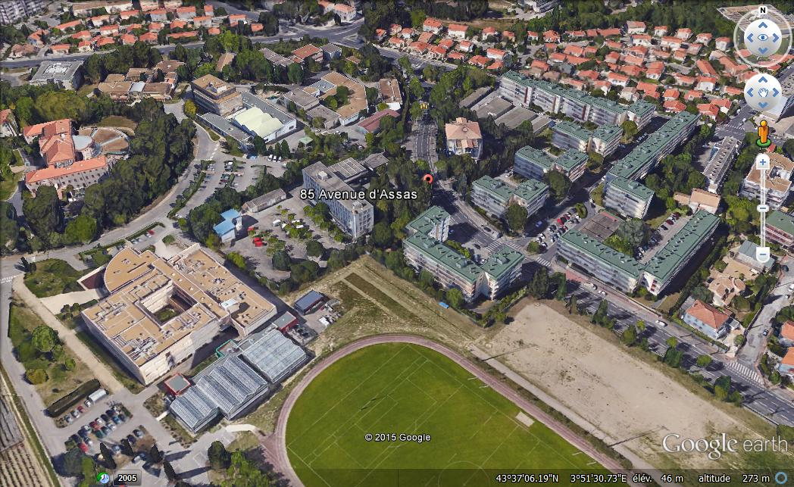

ELABORATION du programme :

1° 16 à 18 Logements : avec 4 logements par étage à partir de R+1, sachant que chaque foyer détermine ses besoins en surface habitable pour un coût prévisionnel maximum de 3000 € / M2 TOUS frais compris ( terrain, architecte, taxes,…. Et parties communes classiques : parking en sous-sol, entrées, ascenseur, escalier, espaces verts extérieurs , également les espaces partagés et équipements ci-dessous).
Une pondération du prix est prévue pour tenir compte de la situation du logement ( étage, exposition), de l’ordre de 3.200 € à 2.800 €/m2 ; de plus, des logements seront prévus en accession sociale (type PSLA) avec une fourchette de prix de 2.800 € à 2.500 €/M2 ; précisons que les logements juste à coté seront vendus entre 4.000 et 4.500 €/M2 !

2° Salle polyvalente : 60 M2 et atelier de 30 M2
C’est le cœur du groupe ou de l’immeuble : espace de vie , de rencontre et de parole, spacieux, avec une bibliothèque , pour des activités sportives ou de détente.: réunions, lieu convivial, fêtes des habitants (café à heure fixe, possibilité de soirée « privée» avec invitation des habitants de l’ensemble immobilier des 140 logements ; Il faut un évier, une petite cuisine pour des repas communs, des sanitaires. Prévue au 5 éme et dernier étage avec une très grande terrasse partagée, comportant une chambre d’hôtes..
Un atelier de bricolage /artistique est également envisagé.

3° Objectifs bioclimatiques/thermiques/énergétiques/COP21 : Nous souhaitons un maximum d’appartements traversant et des terrasses (grandes ou petites selon les choix individuels).
Demande l’intervention du B.E thermique IZUBA pour le confort et les performances thermiques et énergétiques d’été et d’hiver ; avec l’idée de créer une pénétration importante de la lumière+chaleur d’hiver vers l’intérieur du bâtiment.
Il s’agit de prendre en compte l’impact du rayonnement solaire d’été ( casquette, double vitrage, rideaux,…), tout cela bien évidemment en s’inscrivant dans l’enveloppe des 3000 €/M2 habitables tout compris, avec le respect de la RT 2012, mais en se rapprochant des exigences de la future RT 2020 ( consommation énergie < 20 kw/h par M2).
Matériaux et isolation très performantes, y compris de point de vue du développement durable.

4° Les entrées : l’architecte envisage une double entrée : nord/ouest et sud/est ; il envisage aussi la distribution des entrées dans les logements du coté nord/ouest ; Une couverture sur 2 m de large de l’entrée nord est aussi prévue. La chaussée voiture qui dessert le parking souterrain « absorbera « le bruit.

5° Eau chaude solaire : OK , surface à faire étudier par IZUBA. Le B.E actuel y est défavorable parce qu’il y aura une chaudière collective pour les 140 logements, mais pourquoi pas !

6°Jardin potager et d’agrément: emplacement à déterminer, au sud/est de l’ensemble immobilier, clos par une haie végétale/florale de faible hauteur ; environ 120 M2.

6° Terrasse partagée : en R+5.

7° Commerce au RDC : une surface de 130 M2 est dédié à un commerce. Le groupe souhaite plutôt un commerce alimentaire qui ferait défaut dans le quartier, du type épicerie, fruits et légumes bio, produits en vrac,… Cela pourrait être du type « participatif » avec une participation des habitants à la gestion du lieu ( souhaits d’achats, permanence,…) ; tout reste à définir, mais il faut un commerçant décidé à faire l’investissement de l’acquisition du local commercial.

Première ESQUISSE, NON DEFINITIVE, présentée par l’architecte :

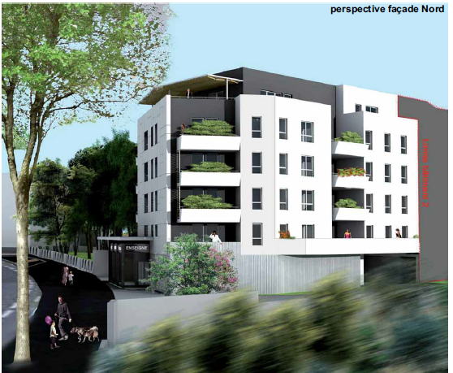

Suite….. page suivante

Façade sud-est
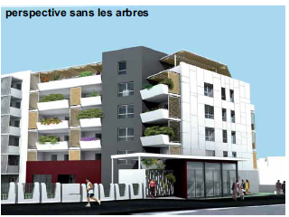

Etat de l’élaboration du programme par le groupe projet qui réunit au 15/04/16
7-8 foyers intéressés
il reste donc de la place !

